附件1
农业机械推广鉴定证书式样


农业机械推广鉴定证书

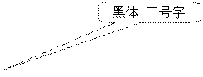××××（制造商名称）：
根据农业部《农业机械试验鉴定办法》的规定，你企业生产的下列产品通过部(或省)级农机推广鉴定，特发此证。
产品名称：
产品型号：
涵盖型号：（适用时）
证书编号：
换证日期：（变更时适用）
有效期至： 年 月 日
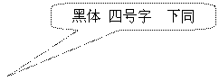注册地址：
发证机构：（盖章）
发证日期： 年 月 日
附件2
农业机械推广鉴定标志式样及规格参数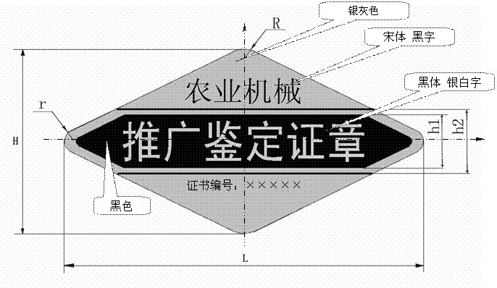
规格参数 单位：mm
参 数 | 大 | 中 | 小
L | 114 | 70 | 44
H | 61 | 按比例缩放 | 按比例缩放
h1 | 18 | 按比例缩放 | 按比例缩放
h2 | 21 | 按比例缩放 | 按比例缩放
R | 10 | 按比例缩放 | 按比例缩放
r | 5 | 按比例缩放 | 按比例缩放
材质为亚银涤纶。

